

INSTITUTO POLITÉCTICO NACIONAL
UNIDAD PROFESIONAL INTERDISCIPLINARIA DE INGENIERÍA Y CIENCIAS SOCIALES Y ADMINISTRATIVAS

Proyecto Final
Campamento de Verano

Presenta:
Ponce Solís Dalia
Flores Pacheco Irvin Uriel
Becerril Martinez Aldo Uriel

Secuencia:
4CM40

Materia:
Diseño de Bases de Datos

19 de junio de 2026

Introducción

El presente proyecto detalla el diseño y la implementación de una base de datos relacional para la gestión integral de un Campamento de Verano. El sistema busca digitalizar y optimizar el control de los participantes (campistas), la organización de grupos y subgrupos, la logística de alojamiento en tiendas, y la administración de actividades recreativas.

Mediante el uso de herramientas de modelado de datos, se transformaron los requerimientos del mundo real en un esquema lógico normalizado. El objetivo principal es garantizar la integridad de la información (evitando que los datos se dupliquen o se pierdan) y permitir un seguimiento preciso del desempeño de los subgrupos a través de un sistema de puntuación gestionado por monitores capacitados. Este documento abarca desde el Diagrama Entidad-Relación (E-R) hasta la implementación técnica en lenguaje SQL, proporcionando una solución escalable y eficiente para la toma de decisiones durante la operación del campamento.

Problemática
- Una organización juvenil que se encarga de organizar campamentos de verano, desea mantener en una base de datos información sobre los mismos.
- En el campamento participan niños y jóvenes que tienen asociado un número de inscripción que es único y de los que además se desea conocer, su edad, su nombre, su dirección y su teléfono. Los participantes, o campistas, están organizados en grupos de manera que cada grupo se identifica por un código y tiene asociado un color y un lema (exclusivos del grupo).
- Cada grupo puede tener asignados varios monitores, por lo menos uno. Cada monitor sólo puede estar asignado a un grupo. También se quiere conocer el nombre, DNI y experiencia de todos los monitores.
- Puesto que los grupos pueden ser muy grandes se dividen en subgrupos de tal manera que cada subgrupo duerme en una tienda. Además, cada subgrupo tiene un campista responsable que, por supuesto, debe pertenecer al subgrupo. Los subgrupos se numeran secuencialmente dentro de cada grupo, y en cada tienda nunca duermen campistas de diferentes subgrupos.
- De cada tienda se conoce su ubicación, capacidad y su código de identificación.
- En el campamento se realizan actividades en las que pueden participar varios subgrupos. Cada actividad tienen asignado un nombre que es único, una descripción, un nivel de dificultad y un monitor de actividades (y sólo uno) responsable de ella y cualificado para desarrollar esa actividad.
- Un monitor de actividades puede estar cualificado para desarrollar varias actividades. En cada actividad en la que participa un subgrupo hay asignado un campista (perteneciente al subgrupo) que es el responsable, pero de tal manera que cada campista sólo puede ser responsable de una actividad.
- Por cada actividad realizada, el monitor responsable otorga puntos al subgrupo. Los subgrupos con mayor puntuación reciben premios en la fiesta de fin de campamento.

Entidades y Atributos
Entidad | Atributos | Notas
Campista | Inscripción (PK), Nombre, Edad, Dirección, Teléfono.
Grupo | Código (PK), Color, Lema.
Monitor | DNI (PK), Nombre, Experiencia. | Puede ser monitor de grupo o de actividad.
Subgrupo | Número (PK alternativo). | Es una entidad débil que depende del Grupo.
Tienda | ID_Tienda (PK), Ubicación, Capacidad.
Actividad | Nombre (PK), Descripción, Nivel.

Modelo Entidad-Relación
Basado en los requerimientos técnicos, se definen las siguientes entidades:
- Campista:
  - No. Inscripción (Clave Primaria)
  - Nombre, Edad, Dirección
  - Teléfono (Atributo derivado/especial)
- Grupo:
  - Clave (Clave Primaria)
  - Color, Lema
- Subgrupo: (Entidad Débil)
  - Secuencia (Clave parcial)
  - Puntos (Atributo de desempeño)
- Monitor:
  - DNI (Clave Primaria)
  - Nombre, Experiencia
- Tienda:
  - Código (Clave Primaria)
  - Ubicación, Capacidad
- Actividad:
  - Nombre (Clave Primaria)
  - Descripción, Nivel de Dificultad

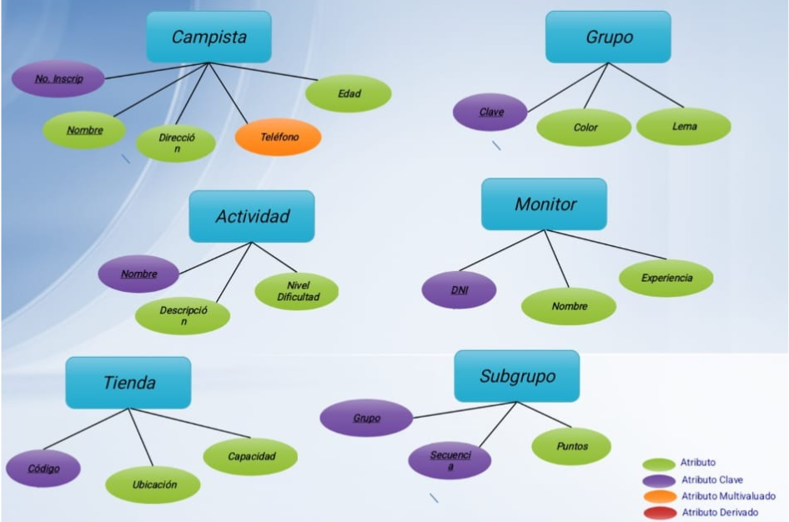
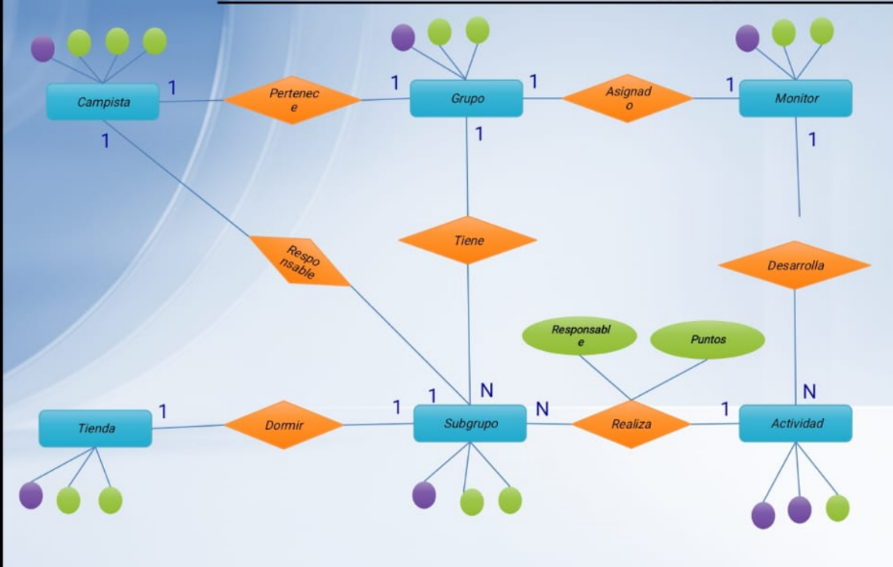

Modelo entidad Relación generado en MySQL Workbench
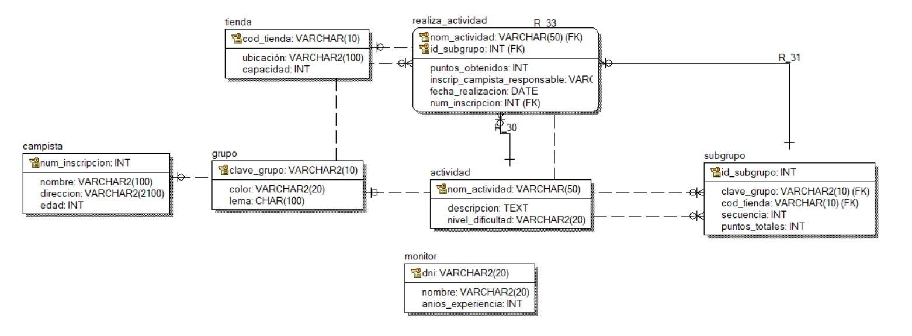

Diagrama de Despliegue
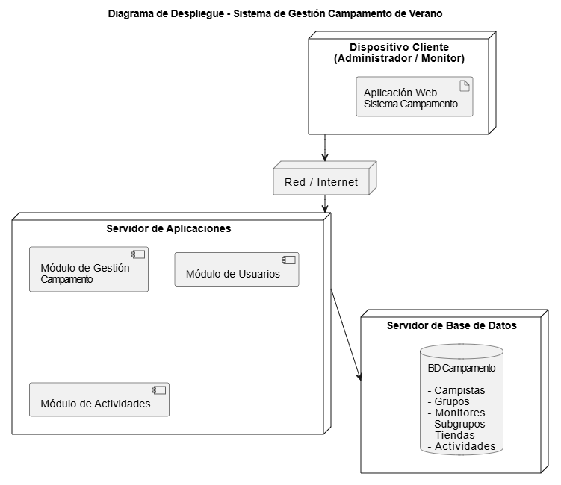

Dominio
Dominio | Tipo | Formato | Valores | Descripción
DNI | X(13) | AAAA999999XXX | AAAA Iniciales del nombre 999999 Fecha de Nacimiento (AAMMDD) XXX Homoclave | Registro Federal Causantes
DNOM | X(20) |  | Caracteres Válidos | Nombre, Apellidos Paterno y Materno
DFEC | 9(08) | AAAAMMDD |  | Fecha
DTEL | 9(10) | Numérico |  | Teléfono
DNOI | 9(08) | Numérico |  | Número de Inscripción
DDIR | X(60) |  | Caracteres Válidos | Dirección
DDES | X(1000) |  |  | Descripción Actividad
DGPO | 9(03) | Numérico |  | Número Grupo y Subgrupo
DEDA | 9(02) | Numérico |  | Edad
DCOL | X(20) | Carácter | Caracteres válidos | Color
DTDA | 9(03) | Numérico |  | Tienda
DCAP | 9(04) | Numérico |  | Capacidad
DPTO | 9(03) | Numérico | 10 a 100 en incremento 10 | Puntuación
DGRD | X(01) | Carácter | D Difícil, M media, S Sencilla, C Compleja | Nivel de dificultad
DACT | X(30) | Carácter | Caracteres Válidos | Nombre de la Actividad

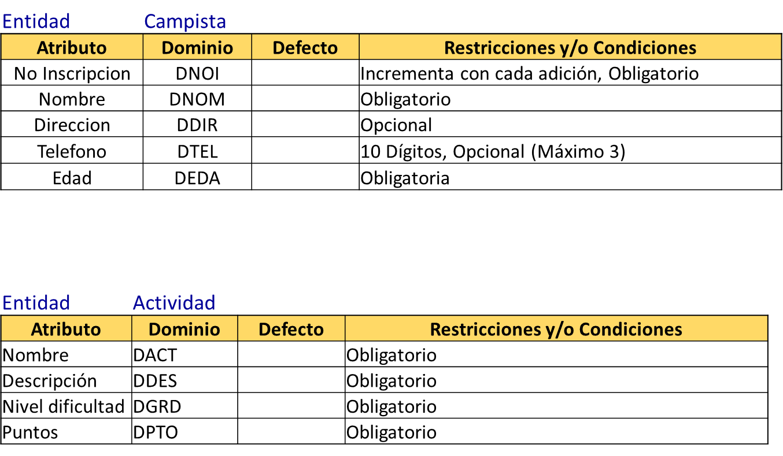
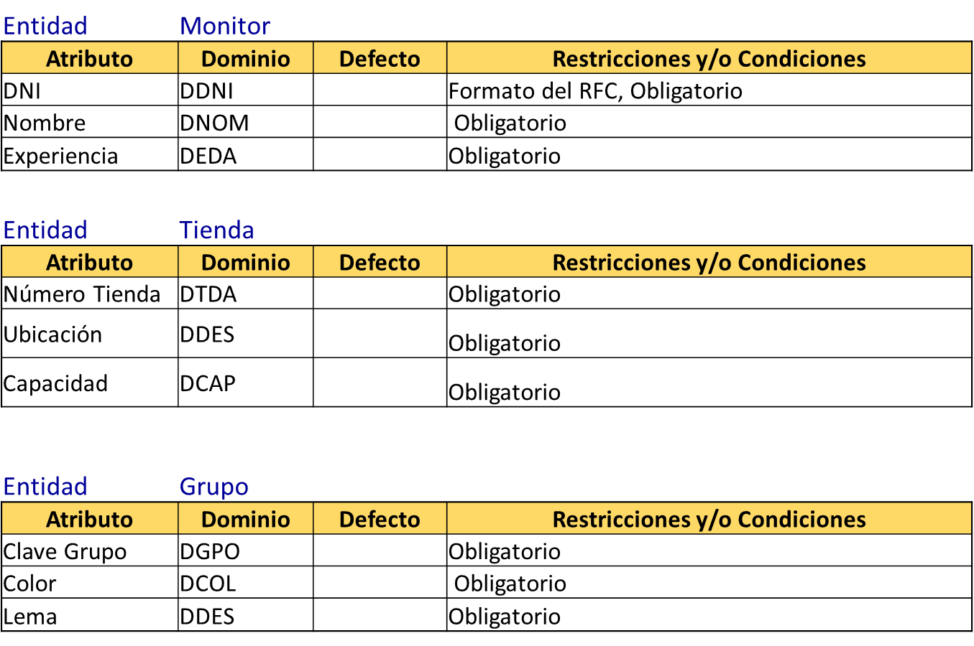
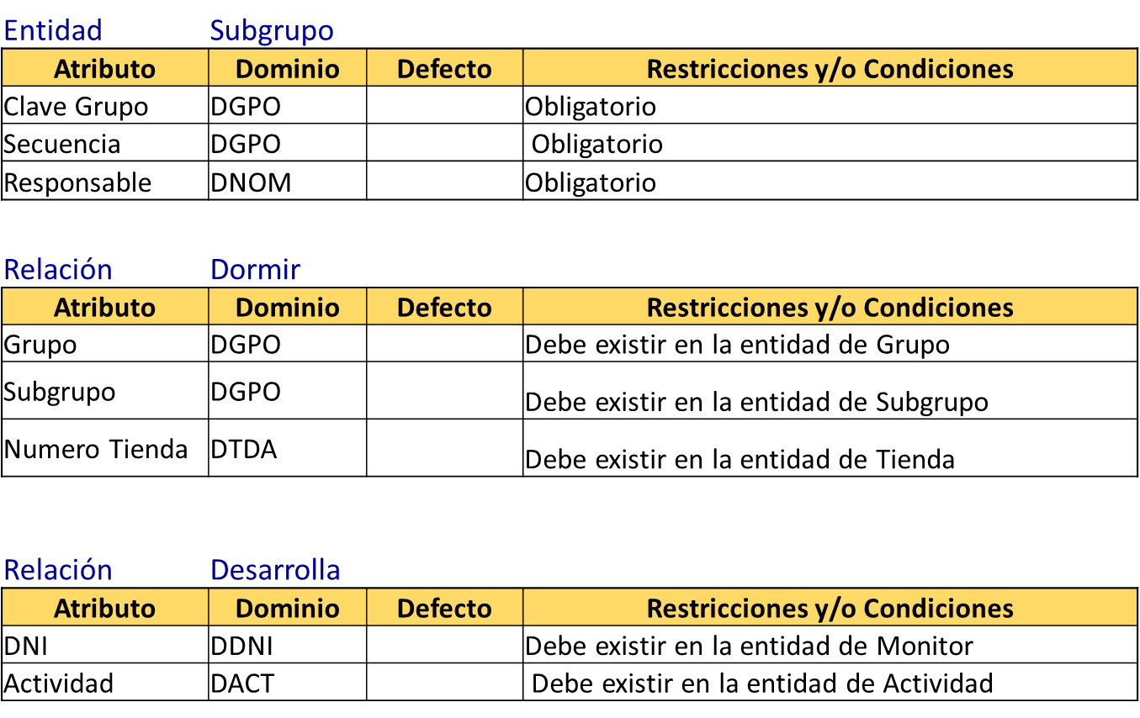

Relación | Práctica
Atributo | Dominio | Defecto | Restricciones y/o Condiciones
Grupo | DGPO |  | Debe existir en la entidad de Grupo
Subgrupo | DGPO |  | Debe existir en la entidad de Subgrupo
Actividad | DACT |  | Debe existir en la entidad de Actividad
Responsable | DNOI |  | Debe existir en la entidad de Campista
Puntos | DPTO
Monitor | DDNI |  | Debe existir en la entidad de Monitor

Becerril Martinez Aldo Uriel , Flores Pacheco Irvin Uriel
30-04-2026
Se realizó una organización clara de los dominios, definiendo:
Tipos de datos específicos (numéricos y alfanuméricos) con longitudes controladas
Formatos estandarizados, especialmente para fechas, identificadores y teléfonos
Rangos y valores válidos (edad, puntuación, dificultad, etc.)
Separación entre datos personales, operativos y descriptivos
Esto asegura consistencia, validación correcta y uniformidad en los datos

Definición de tablas

Atributo | Llave | Campo | Tipo de Dato | Condiciones
No. inscripción | PK | CAM_INS | INT(8) | Único y obligatorio
Nombre(s) |  | CAM_NOM | VARCHAR(40) | Obligatorio
Apellido Paterno |  | CAM_APP | VARCHAR(20) | Obligatorio
Apellido Materno |  | CAM_APM | VARCHAR(20) | Obligatorio
Edad |  | CAM_EDA | TINYINT(2) | Entre 5 y 18 años
Dirección |  | CAM_DIR | VARCHAR(60) | Obligatorio
Clave Grupo | FK | GPO_CVE | INT(3) | Relación con Grupo
Secuencia Subg. | FK | SGP_SEC | INT(3) | Relación con Subgrupo

Atributo | Llave | Campo | Tipo de Dato | Condiciones
No. inscripción | PK/FK | CAM_INS | INT(8) | Referencia a Campista
Teléfono | PK | CAM_TEL | VARCHAR(10) | Permite múltiples números

Atributo | Llave | Campo | Tipo de Dato | Condiciones
DNI | PK | MON_DNI | VARCHAR(13) | Único
Nombre Completo |  | MON_NOM | VARCHAR(60) | Obligatorio
Experiencia |  | MON_EXP | TINYINT(2) | Años trabajados
Clave Grupo | FK | GPO_CVE | INT(3) | Un monitor por grupo

Atributo | Llave | Campo | Tipo de Dato | Condiciones
Clave Grupo | PK/FK | GPO_CVE | INT(3) | Parte de clave compuesta
Secuencia | PK | SGP_SEC | INT(3) | Numerado por grupo
No. Tienda | FK | TDA_NUM | INT(3) | Donde duermen
Responsable Campista | FK | SGP_REP | INT(8) | Campista del subgrupo
Puntos Totales |  | SGP_PTO | INT(4) | Suma de puntos obtenidos

Atributo | Llave | Campo | Tipo de Dato | Condiciones
Clave Actividad | PK | ACT_CVE | VARCHAR(4) | Identificador único
Nombre |  | ACT_NOM | VARCHAR(40) | Nombre descriptivo
Nivel Dificultad |  | ACT_NIV | VARCHAR(15) | Bajo, Medio, Alto
Monitor Resp. | FK | MON_DNI | VARCHAR(13) | Monitor calificado

Atributo | Llave | Campo | Tipo de Dato | Condiciones
Clave Grupo | PK/FK | GPO_CVE | INT(3) | Llave compuesta subgrupo
Secuencia Subg. | PK/FK | SGP_SEC | INT(3) | Llave compuesta subgrupo
Clave Actividad | PK/FK | ACT_CVE | VARCHAR(4) | Actividad efectuada
Resp. Actividad | FK | CAM_RES | INT(8) | Debe ser único (UNIQUE)
Puntos |  | REA_PTO | INT(3) | Puntos otorgados
Fecha |  | REA_FEC | DATE | Día de la actividad

Atributo | Llave | Campo | Tipo de Dato | Condiciones
No. Tienda | PK | TDA_NUM | INT(3) | Código único
Ubicación |  | TDA_UBI | VARCHAR(100) | Localización física
Capacidad |  | TDA_CAP | TINYINT(3) | Máximo de personas

Ponce Solis Dalia
02-05-2026
Se estructuraron las tablas con:
Llaves primarias y foráneas bien definidas para mantener relaciones
Separación de entidades principales: campistas, monitores, grupos, actividades y tiendas
Uso de tablas intermedias para relaciones complejas (como actividades realizadas)
Restricciones en campos (edad, unicidad, obligatoriedad)
Esto permite una base de datos ordenada, sin redundancia y con integridad referencial.

Sistema de Auditoría de la Base de Datos

Justificación del Módulo de Auditoría
Dado que el sistema gestiona información operativa sensible en tiempo real (especialmente el otorgamiento de puntajes competitivos a los subgrupos), es crítico garantizar la transparencia y la seguridad de la información. El módulo de auditoría registrará de forma automática cualquier inserción, modificación o eliminación en las tablas estratégicas. Esto permitirá auditar qué usuario realizó un cambio, en qué fecha y hora exacta, y cuáles eran los valores anteriores en caso de una aclaración o aclaración de fraude en las puntuaciones.

Diseño Físico de la Tabla de Auditoría (Aud_Bitacora)
Atributo | Campo | Tipo de Dato | Condiciones
Id Auditoría (PK) | Aud_Id | INT AUTO_INCREMENT | Identificador único del log.
Tabla Afectada | Aud_Tabla | VARCHAR(30) | Nombre de la tabla (ej. 'Realiza_Actividad').
Acción Realizada | Aud_Accion | VARCHAR(10) | 'INSERT', 'UPDATE' o 'DELETE'.
Usuario Responsable | Aud_Usuario | VARCHAR(50) | Usuario de la BD que ejecutó el cambio.
Fecha y Hora | Aud_Fecha | TIMESTAMP | Fecha/hora del servidor (CURRENT_TIMESTAMP).
Registro Afectado | Aud_Reg_Id | VARCHAR(100) | Llave o identificador del registro modificado.
Valor Anterior | Aud_Val_Ant | TEXT | Datos previos al cambio (para UPDATE/DELETE).
Valor Nuevo | Aud_Val_Nue | TEXT | Datos nuevos guardados (para INSERT/UPDATE).

Código DDL para la Tabla de Auditoría
SQL
-- Creación de la tabla de bitácora para auditoría
CREATE TABLE Aud_Bitacora (
Aud_Id INT AUTO_INCREMENT PRIMARY KEY,
Aud_Tabla VARCHAR(30) NOT NULL,
Aud_Accion VARCHAR(10) NOT NULL,
Aud_Usuario VARCHAR(50) NOT NULL,
Aud_Fecha TIMESTAMP DEFAULT CURRENT_TIMESTAMP,
Aud_Reg_Id VARCHAR(100) NOT NULL,
Aud_Val_Ant TEXT,
Aud_Val_Nue TEXT
);

Automatización mediante Disparadores (Triggers)
Para auditar la tabla más crítica, Realiza_Actividad (donde se alteran los Puntos_Obtenidos y se define al inscrip_campista_responsable), se implementan los siguientes disparadores automáticos en MySQL:

Trigger 1: Auditoría ante Modificaciones de Puntajes (UPDATE)
Este disparador se activa si un usuario o monitor edita los puntos o cambia al campista responsable de una actividad:

SQL
DELIMITER $$

CREATE TRIGGER tr_audita_update_actividad
AFTER UPDATE ON Realiza_Actividad
FOR EACH ROW
BEGIN
-- Verifica si cambiaron los puntos obtenidos o el campista responsable
IF (OLD.Puntos_Obtenidos <> NEW.Puntos_Obtenidos OR OLD.inscrip_campista_responsable <> NEW.inscrip_campista_responsable) THEN
INSERT INTO Aud_Bitacora (
Aud_Tabla, Aud_Accion, Aud_Usuario, Aud_Reg_Id, Aud_Val_Ant, Aud_Val_Nue
)
VALUES (
'Realiza_Actividad',
'UPDATE',
USER(), -- Obtiene el usuario activo en MySQL
CONCAT('SubgrupoFK:', OLD.id_subgrupo_FK, ' | ActividadFK:', OLD.nom_actividad_FK),
CONCAT('Puntos Anterior: ', OLD.Puntos_Obtenidos, ', Responsable Anterior: ', OLD.inscrip_campista_responsable),
CONCAT('Puntos Nuevo: ', NEW.Puntos_Obtenidos, ', Responsable Nuevo: ', NEW.inscrip_campista_responsable)
);
END IF;
END$$

DELIMITER ;

Trigger 2: Auditoría ante Eliminación de Registros (DELETE)
Previene y documenta si alguien borra por completo el registro de una actividad que un subgrupo ya había realizado:

SQL
DELIMITER $$

CREATE TRIGGER tr_audita_delete_actividad
AFTER DELETE ON Realiza_Actividad
FOR EACH ROW
BEGIN
INSERT INTO Aud_Bitacora (
Aud_Tabla, Aud_Accion, Aud_Usuario, Aud_Reg_Id, Aud_Val_Ant, Aud_Val_Nue
)
VALUES (
'Realiza_Actividad',
'DELETE',
USER(),
CONCAT('SubgrupoFK:', OLD.id_subgrupo_FK, ' | ActividadFK:', OLD.nom_actividad_FK),
CONCAT('Registro Eliminado - Puntos que tenía: ', OLD.Puntos_Obtenidos, ', Resp: ', OLD.inscrip_campista_responsable),
'REGISTRO ELIMINADO FÍSICAMENTE DE LA BASE DE DATOS'
);
END$$

DELIMITER ;

